Получение пленок меди с высокоразвитой поверхностью выщелачиванием сплавов CuZn
Амелина Н.С., Вяткина М.В.
Аспирант 1 года обучения
Челябинский государственный университет, Челябинск, Россиия
E-mail: amelina-natasha@mail.ru
В последние годы нанопористые материалы нашли широкое применение во многих областях науки и технологий. Такой перспективный материал как нанопористая медь (НПМ) из-за высокоразвитой поверхности вызывает большой интерес для применения в катализе, в водородной и углеводородной энергетике, в биотехнологии, в производстве высокоселективных датчиков топливных элементов, в литий-ионных батареях. Ленты нанопористой меди могут служить модельными материалами для исследования механических, физических (например, удельного электрического сопротивления) и химических свойств, связанных со случайной пористой структурой нанопористых твердых тел [1].
В работе НПМ получали методом селективного растворения сплава CuZn в 1 М HCl. Исходный сплав CuZn был изготовлен методом гальванотермического цинкования меди. Перед нанесением цинкового покрытия, образцы меди подвергались предварительной обработке: прокаливанию, механической шлифовке, обезжириванию, химическому полированию поверхности. Подготовленные образцы меди закрепляли между двумя цинковыми анодами, и проводили электрохимическое осаждение цинка из цинкатного электролита при плотности тока 0,03 А/см² в течение 5 минут. Получали покрытия серебристого цвета толщиной 16±2 мкм. После осаждения, образцы промывали в дистиллированной воде и тщательно высушивали. Далее нагревали покрытия в атмосфере азота при 300^{о}С в течение 5 минут. Получали светло-желтые латунные пленки за счет диффузии цинка в медь.
Селективное растворение цинка из CuZn проводили в 1 М растворе HCl в течение 72 часов. После выдержки исследовали полученные пленки с помощью растровой электронной микроскопии. Поры на поверхности образцов с размерами до 100 нм являются результатом селективного растворения цинка с поверхности CuZn покрытия. Коррозия образцов имеет локальный характер, о чем свидетельствуют углубления на поверхности. Кроме того, на поверхности присутствуют в большом количестве кристаллы CuCl кубической формы размерами 100–200 нм. Химический состав данных кристаллов устанавливали при помощи микрорентгеноспектрального химического анализа.
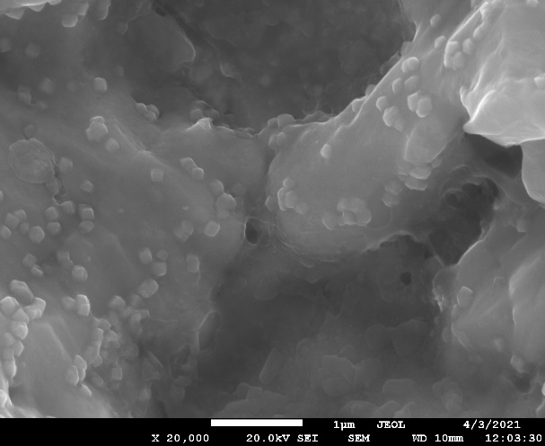
Рис. 1 – Электронно-микроскопические изображения гальванотермического покрытия после выдержки в 1 М HCl

Источники и литература
- Formation and characterization of monolithic nanoporous copper by chemical dealloying of Al-Cu alloys / Z. Qi, C. Zhao, X. Wang, et al. // The Journal of Physical Chemistry C. – 2009. – V. 113. – №. 16. – P. 6694–6698.

